В Совете ветеранов района Крылатское во всех первичных организациях прошли отчётно-выборные собрания
12.11.2021
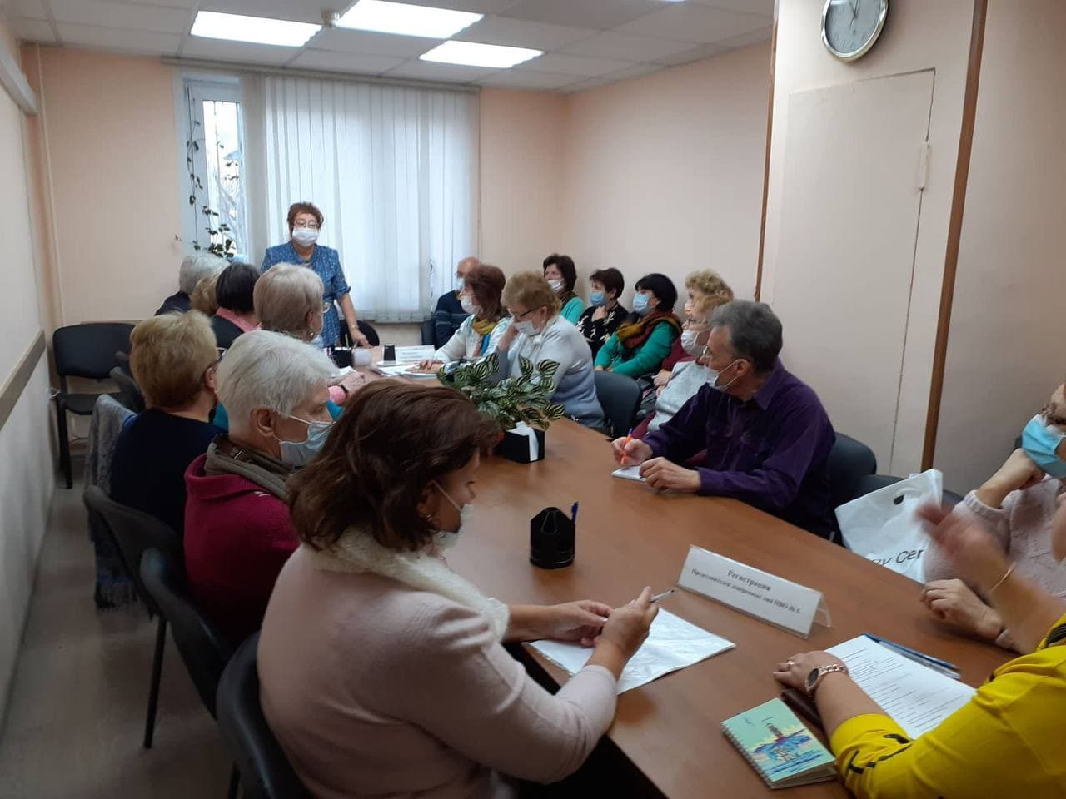

В Совете ветеранов района Крылатское во всех первичных организациях прошли отчётно-выборные собрания. В настоящее время ветераны района готовятся к проведению отчётно-выборной конференции, которая состоится 30 ноября.

Адрес страницы: http://krylatskoe.mos.ru/the-council-of-veterans/news/detail/10391643.html
Управа района Крылатское города Москвы

